

Jornada de E.S.I
1er grado 2019

Docentes a cargo: Luna, Ximena
Otero, Samanta

-El objetivo de las siguientes actividades es que, una vez identificada cada emoción con un color, cada niño y niña podrá detectar las emociones. No sólo de manera gráfica sino que podrán etiquetar las distintas emociones.
La propuesta de estas actividades es ejercitar él conocimiento del vocabulario emocional.

Actividad 1.

- Leeremos él libro “ El monstruo de los colores” de Anna Llenas. Libro Pop-up-
- Conversaremos sobre las distintas emociones y que situaciones las pueden generar.

Actividad 2.

- Armaremos un emocionómetro para cada una de las aulas.
-Las docentes llevarán armado distintas cartulinas con cada uno de los monstruos que representan la emociones.
Cada niño y niña decorará un broche de madera colocando su nombre.
Periódicamente (lo haremos en él momento por primera vez), pediremos al momento de tomar lista que coloquen su broche en la emoción que los representa ese día explicando él por qué.

Actividad 3.

- Armado de nuestro propio monstruo de las emociones + él armado de su ficha personal.

NOMBRE
DÓNDE VIVE
QUÉ COME
QUÉ LO ENOJA
QUÉ LO ENTRISTECE
QUÉ LE DA CALMA
QUÉ LE DA ALEGRÍA

Actividad 4.

- Registramos en los cuadernos lo realizado.
- Pintan su propio monstruo.

PINTÁ EL MONSTRUO QUE TE IDENTIFICA HOY

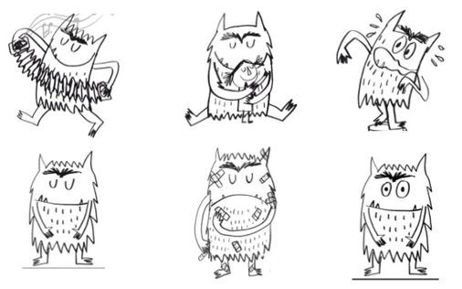
ESCRIBÍ POR QUÉ TE SENTÍS ASÍ:

____________________________________________________________________

____________________________________________________________________

____________________________________________________________________

